* Instalación

En la maquina virtual se creará una nueva maquina virtual la cual será de tipo Red Hat versión de 64 bits. Esto xq el virtualPBX es basado en Cento OS 7.

Se le asignan recursos según los recursos de nuestra maquina física, lo mínimo para no tener ningún problema serían 2 de ram y 20 gb de disco pero lo recomendable sería de 2 gb a mas y de 30gb a mas en disco.

Se carga la iso en la maquina y se procede a hacer la instalación como cualquiera otra distribución de Linux, ya en la ultima configuración se muestran personalizaciones del VitalPBX sin embargo con la configuración por defecto funciona perfectamente.

Despues de la instalación se mostrará una maquina como si tuviéramos una maquina Linux en modo consola. Pero podemos acceder a la interfaz grafica de gestión del servidor desde la maquina física teniendo como adaptador puente el adaptador de red de la maquina virtual que tiene el PBX o desde otra maquina virtual siempre y cuando esten conectadas atraves de red interna o un router virtualizado. Desde la maquina que se quiera acceder solo será necesario poner la ip del servidor desde un navegador y acceder con la cuenta de administrador y la contraseña configurada en la instalación.

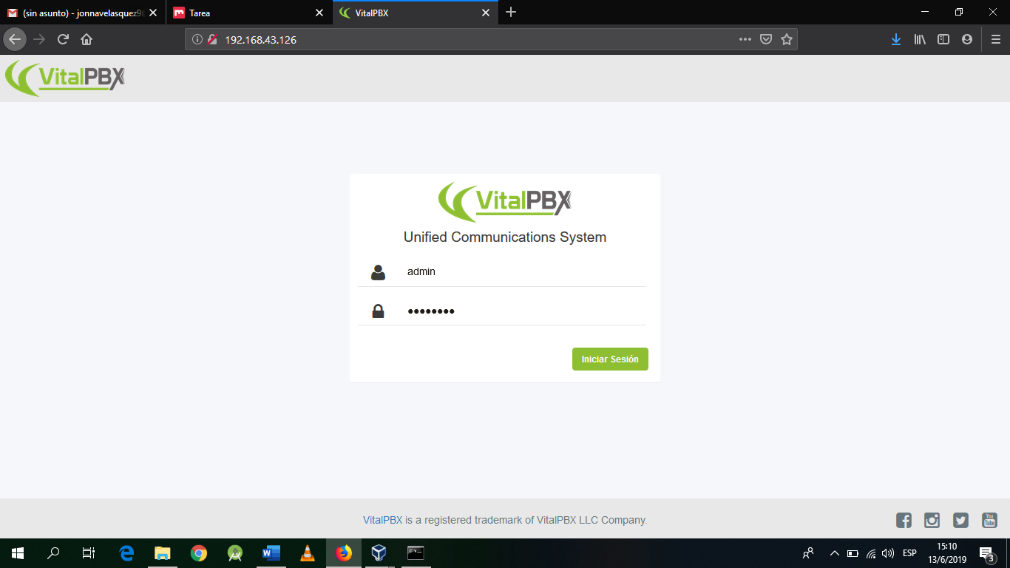

La pantalla principal es

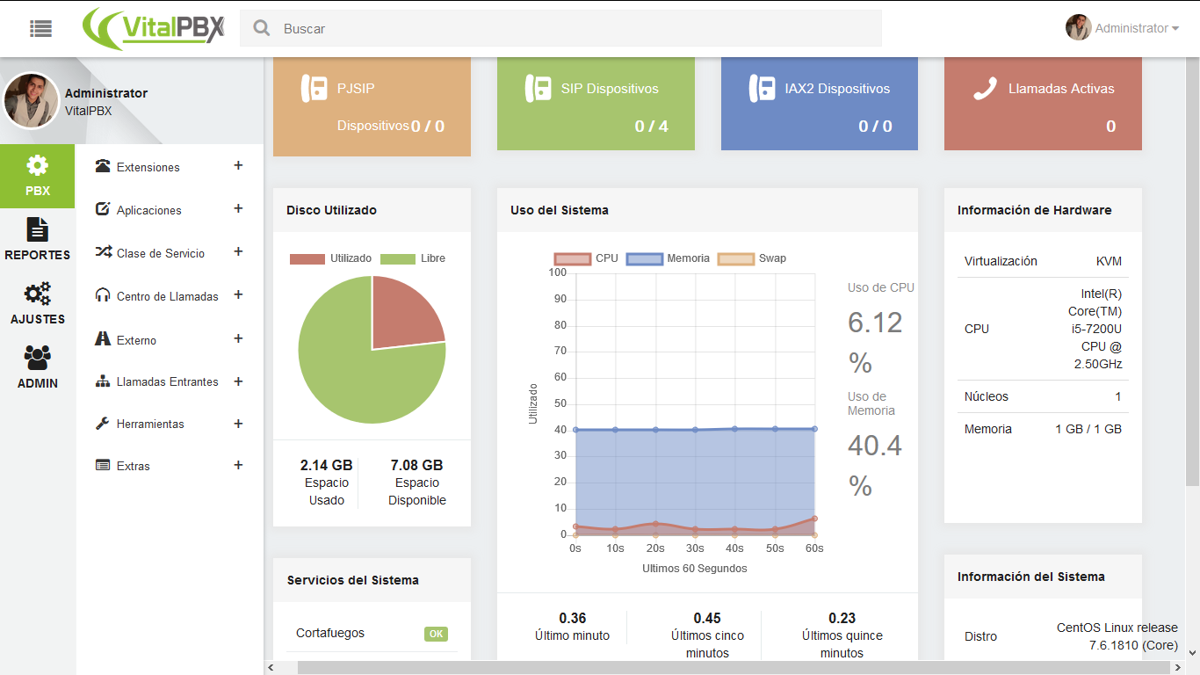

Y solo es agregar las extensiones dando click en la pestaña a la izquierda que dice Extensiones +

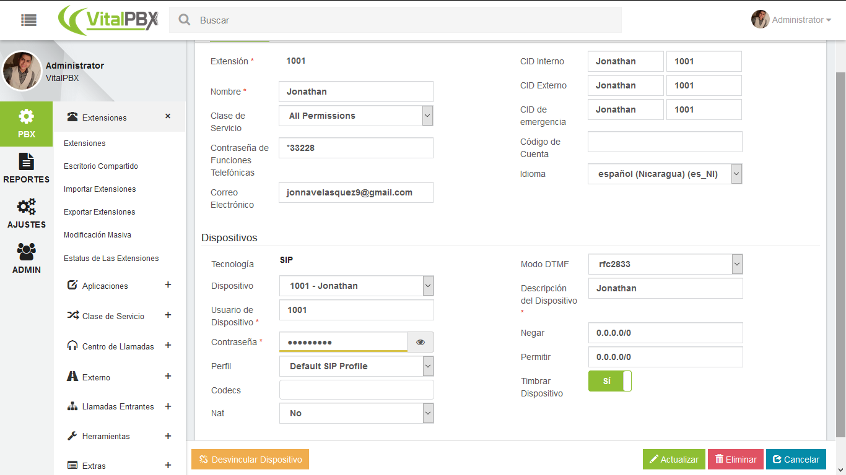

E iniciar sesión desde la aplicación cliente voip que soporte SIP desde cualquier teléfono móvil.

Y cuando los dispositivos están conectados tenemos en la pantalla principal el registro de los dispositivos conectados

